ČETVRTAK, 14.5.2020.

3. RAZRED

1.sat – MATEMATIKA

PISANO DIJELJENJE DVOZNAMENKASTOG I TROZNAMENKASTOG BROJA JEDNOZNAMENKASTIM BROJEM - vježbanje i ponavljanje
- u ZBIRCI ZADATAKA riješi zadatke na stranici 118. i 119.

2. sat – HRVATSKI JEZIK

Film: Dječji film iz serije o Koku

Nastavljamo s filmom.
Pogledaj film do kraja i zapiši bilješke ako nisi jučer.

3. sat – ENGLESKI JEZIK

UNIT 5: HOME SWEET HOME
LESSON 1: ELLIOT'S HOUSE

Dragi učenici,
na današnjem satu ćemo ponoviti riječi koje smo učili na prošlom satu.
Molim roditelje da slike radne bilježnice (strana 64. i 65.) pošalju na mail kako bih provjerila napisanu zadaću. Hvala.

1 Molim vas da otvorite ovu poveznicu i ponovite riječi od prošlog sata te riješite sljedeće zadatke (flashcards, learn, write, test, match). Ako si zaboravio kako se neke riječi pišu, potraži ih u bilježnici.
https://quizlet.com/_8d5gem?x=1jqt&i=2qld1n

2 Otvorite svoje radne bilježnice na stranici 64. i 65.
- zadatak – napišite nazive svake prostorije u kući (nije potrebno obojati kuću).
- zadatak – poslušaj zvučni zapis i nacrtaj životinje (CD 13)
- zadatak – nakon što si nacrtao životinje u 2. zadatku, sada dopuni rečenice riječima koje nedostaju

4. sat – ENGLESKI JEZIK

UNIT 5: HOME SWEET HOME
LESSON 2: WHERE IS GIZMO?

Dragi učenici,

u današnjoj lekciji ćete ponoviti nazive za prostorije i naučit ćete nazive za namještaj.
https://carnet-my.sharepoint.com/:v:/g/personal/ivana_sourek_skole_hr/EcS51gdigCtDnGWqnCLaQ0cBcGAtM_keEBrC1cHjkv936Q?e=NPM5If

Napomena za roditelje: dragi roditelji, ovu lekciju ne trebate slati na pregled. Hvala.
Video za ovu lekciju možete pogledati na sljedećoj poveznici:

U slučaju da ne možete otvoriti i pogledati video lekciju, molim vas da riješite sljedeće zadatke.

1 U bilježnicu napišite:
Schoolwork
WHERE IS GIZMO?

2 Nacrtajte i prepišite sljedeće riječi:
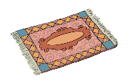 a carpet
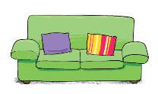 a sofa
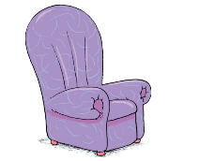 an armchair
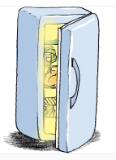 a fridge

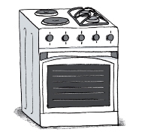 a cooker
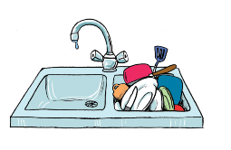 a sink
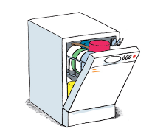 a dishwasher
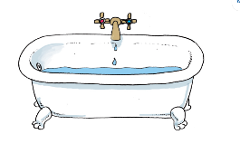 a bath
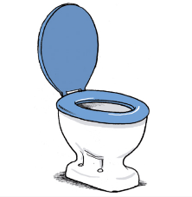 a toilet
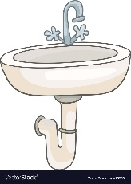 a washbasin
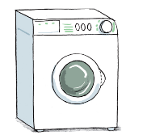 a washing machine
a TV set
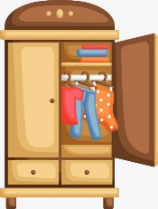 a wardrobe
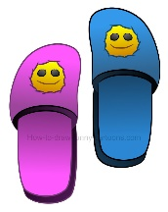 slippers
3 Otvorite svoje udžbenike na 54.stranici. Poslušajte zvučni zapis (CD 36), pogledajte slike i pokažite točnu sličicu. Nakon toga ponovno poslušajte zvučni zapis i ponovite riječi za zapisom.
4 Riješite 2.zadatak u svojim udžbenicima. Spojite sliku i riječ.
5 Gdje je Gizmo? Poslušajte zvučni zapis (CD 37) u 3.zadatku i stavite kvačicom označite sobe
koje čujete na zapisu.
6 Sada riješite 4.zadatak. Ponovno pogledajte slike Kiminog doma, pročitaj pitanja u 4.zadatku i zaokružite točan odgovor.

5. sat – TZK
- vježbaj s učiteljem i sportašima u Školi na trećem na HRT3

